今日动态
12月27日 星期五
一、来园情况
今天我们小七班来了19人，3位幼儿请假。毕芮能开心地走进教室，主动和老师挥挥手，并且将肩膀上挎着的水杯绕过头顶取了下来，随后在小朋友的帮助下将水杯绳子环绕水杯周围，最后独立将水杯放在水杯架上。
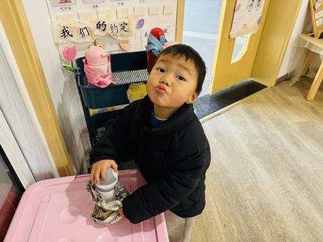
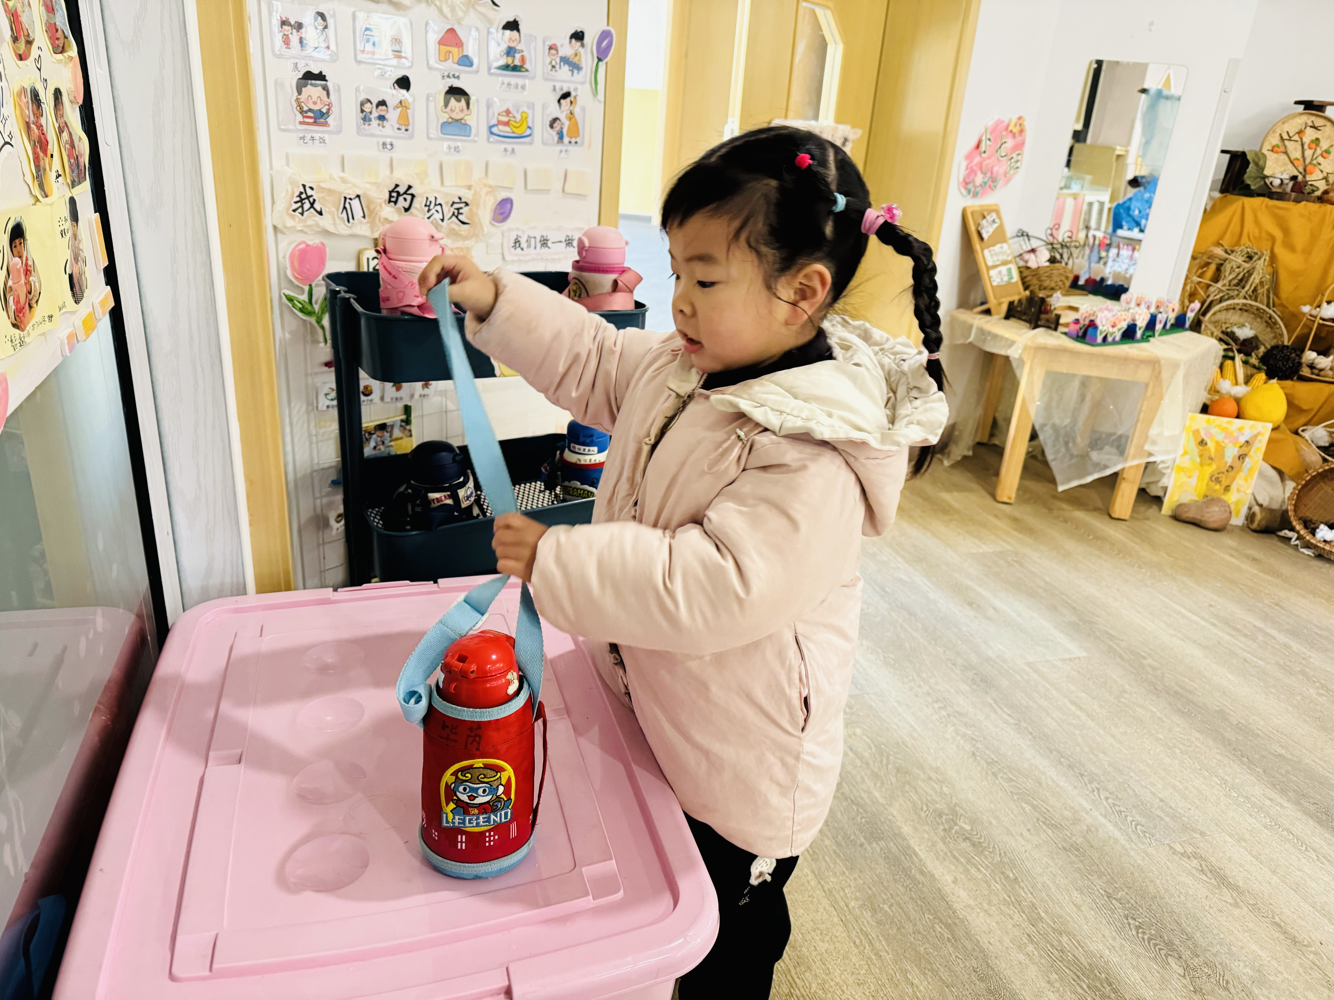
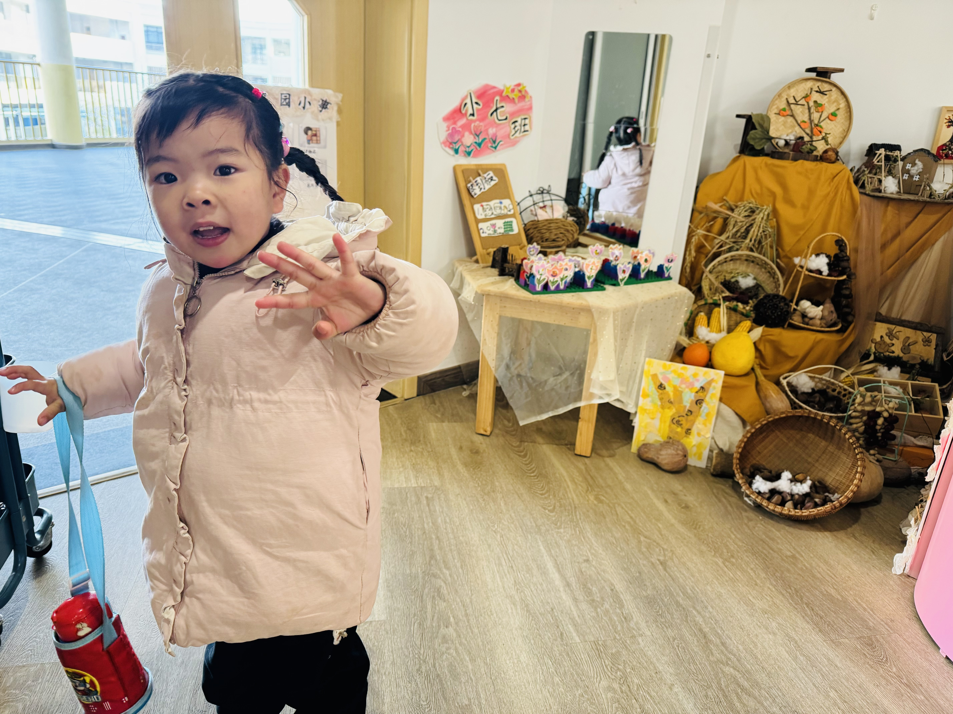

二、区域情况
大多数幼儿能自主喝完牛奶，进入区域开始游戏哦！
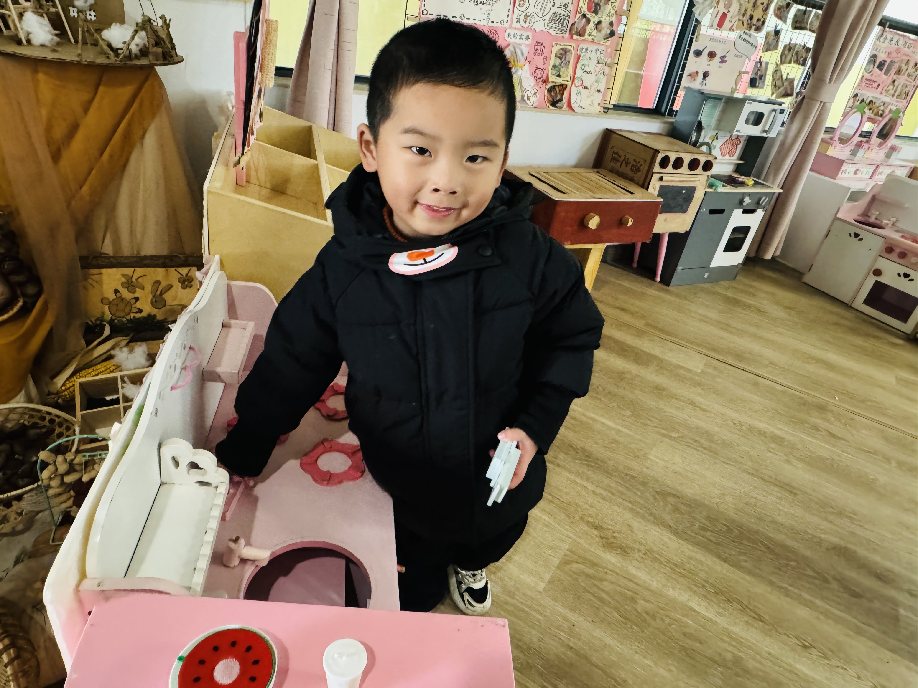 | 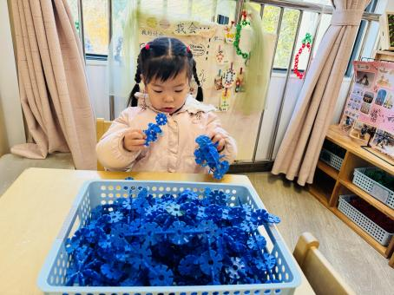 | 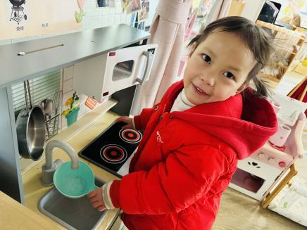
韩杨选择娃娃家，将柜面上的材料按照标记一个个送回他们的“小家”里面。 | 毕芮选择桌面建构的雪花片，说到：“天气越来越冷了，要下雪了！我想拼插一个雪花。” | 陈书瑶选择了娃娃家的烹饪处。拿起一个水瓢，一手打开水龙头，“哗啦啦盛水啦！”
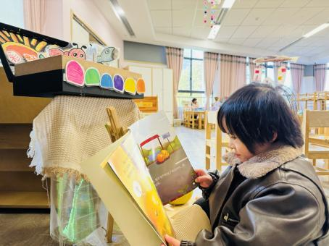 | 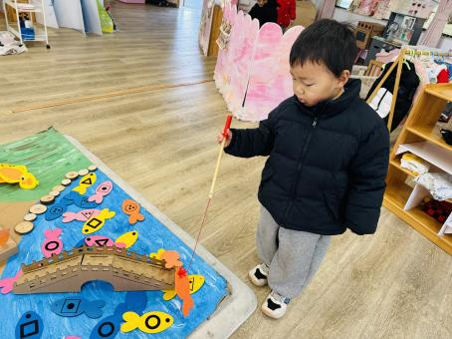 | 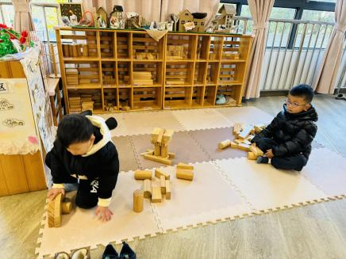
周玥萱选择了图书区。翻阅图书区的情景绘本，边看边说绘本上的内容。 | 常杰奕选择地面益智区的钓鱼，按照操作卡上的内容将带有不同颜色的小鱼放在操作卡上。 | 任星辰和高乐选择地面建构。两人商量着说到昨天的圣诞节，想要搭建一棵圣诞树。

- 集体活动——社会：天冷我不怕
已经进入深冬，寒冷的北风呼呼地吹着。但是寒冷并不能够阻止人们正常的生活学习和工作。在寒风中仍然坚持工作的人们是孩子的最自然最真实的教育资源。本节教学活动，通过观察不畏惧寒冷的各种工作人员，培养幼儿不畏惧寒冷的意志品质，懂得要勇敢、不怕冷，坚持天天上幼儿园。
天气越来越冷，宝宝们开始赖床了，不愿意来上幼儿园了；户外时宝宝开始缩手缩脚了，把手藏在了袖子里，还有个别宝宝不大愿意参加户外活动了。对于寒冷有畏惧心理。
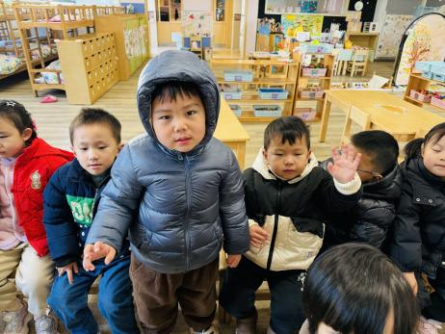
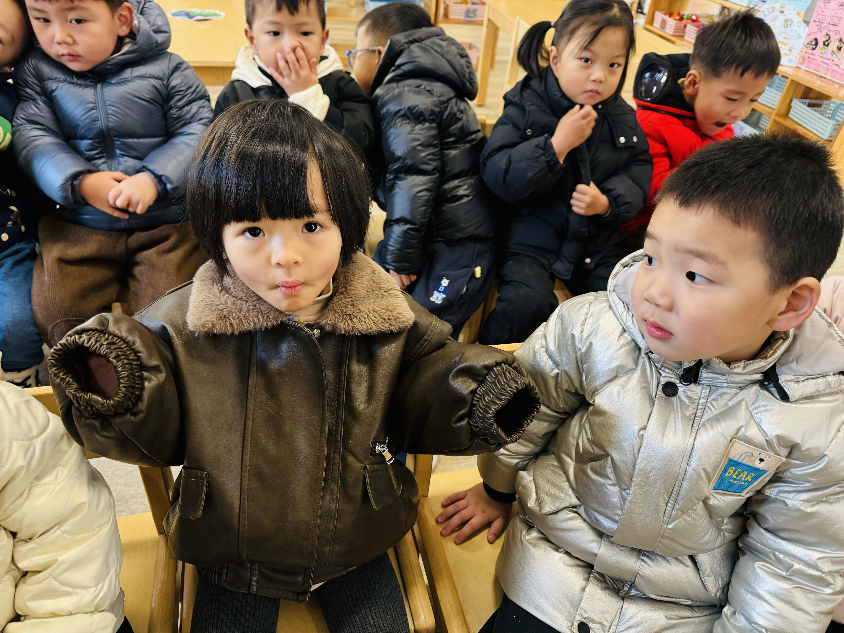
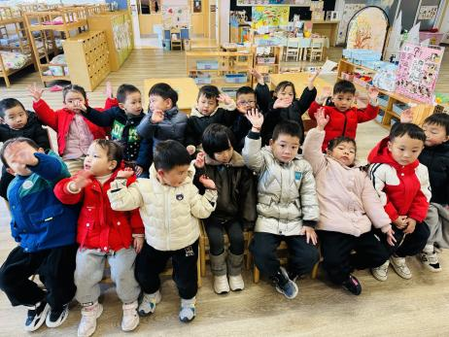

四、温馨提示
各位家长：
流感是冬季流行的常见病之一。少带孩子去人多拥挤的公共场所和病人集中的地方诊病。经常用冷水洗手洗脸，增加耐寒能力。
如何预防流感:
①注意个人卫生、勤洗手多通风、食品卫生和饮水卫生是预防本病的关键。
②食用生蔬菜和瓜果前一定要彻底洗净。
③贝类海水产品则一定要煮熟煮透方可食用。
④确保水源的安全，不喝生水。

